Код: ИСТ –_____ – _______
ВСЕРОССИЙСКАЯ ОЛИМПИАДА ШКОЛЬНИКОВ
ПО ИСТОРИИ. 2017–2018 УЧЕБНЫЙ ГОД. ШКОЛЬНЫЙ ЭТАП. 5 КЛАСС.
Время на выполнение работы 45 минут.
(Максимальное количество баллов – 100)
Блок 1. Тестовые вопросы (всего 13 баллов).
Из предложенных вариантов выберите только один верный (7 баллов).
1. Впервые пещерная живопись была обнаружена археологом Саутуолом в пещере:
а) Альтамираб) Олдувайв) Каповой.
2.Какой материк называют «Новым Светом»?
а) Америка б) Африка в) Антарктида.
3.Кто возглавил первый поход монголо-татар на Русь?
А) Чингисхан б) Батый в) Тохтамыш.
4.Какой князь разбил шведов на реке Неве в 1240 году?
А) Ярослав б) Александр в) Владимир.
5.В каком году армия Наполеона вторглась в Россию?
а) 1801 год б) 1810 год в) 1812 год.
6.Кто был последним российским императором?
а) Иван VI б) Николай II в) Александр III.
7.В каком году закончилась Великая отечественная война?
а) 1941 год б) 1943 год в) 1945 год.
Ответь на вопросы словом или словосочетанием (6 баллов).
8) 9 мая празднуется День Победы в Великой Отечественной войне. 2015 год был юбилейный для России. Посчитай, сколько лет со дня Победы исполняется в 2018 году.
_______________
9)Родовой общиной в первобытном обществе управлял _______________________
10) Верование в колдовство и в оборотней называют _______________________
Блок 2. Задания на логику (всего 48 баллов).
11. Логическая цепочка. Определи последовательность событий (4 балла).
А. появление соседской общины
Б. объединение общин в племя
В. образование человеческого стада
Г. появление первых государств.

12.Логическая цепочка. Определи последовательность событий (4 балла).
А. Куликовская битва
Б. Крещение Руси.
В. Ледовое побоище
Г. Первое упоминание в летописи о Москве.
13. Хронологическая задача (4 балла)
Между двумя этими событиями 100 лет. Оба они связаны с освобождением Руси от одного и того же завоевателя. Первое послужило началом освобождения Руси, а второе – полным освобождением. О каких событиях идёт речь?
14. Анаграммы (всего 8 баллов):
Расшифруй старинные единицы длины (4 балла).
жанесь | дяпь | тьокол | теврса
15.Расшифруй орудия труда древнего человека (4 балла).
орибул рпагну тагыом сборкек
16. Исключите лишнее слов в ряду (3 балла): древняя монета, легенда, развалины города, кости мамонта.
17. Исключите лишнее слов в ряду (3 балла): фараон, плодородный ил, пирамиды, деревянный идол.
18.Соотнесите понятие с определением (12 баллов):
- Человеческое стадо А) обработка земли с помощью орудий труда;
- Земледелие Б) хозяйство при котором древние люди все
необходимое брали у природы;
- Присваивающее
хозяйство В) коллектив древнейших людей;
- Производящее Г) условная точка, от которой ведется счет лет;
хозяйство

- Эра Д) хозяйство, при котором люди все необходимое
для жизни производили сами;
- Родовая община Е) коллектив людей разумных, в котором жили
родственники и все делали сообща.
19.Прочтите текст и вставьте вместо пропусков нужные слова из предложенного списка. Ответ запишите в виде последовательности букв (10 баллов).
У человека разумного зародилась вера в существование _________________(1) сил. Люди полагали, что в лесу, в горах, в степи обитают _____________(2). Люди старались их задобрить и приносили им _______________(3) – часть охотничьей добычи. Люди верили, что у человека есть ______________(4), которая после смерти отправляется в «_______________» (5).
Слова: А – душа, Б – жертва, В – сверхъестественные, Г – дух, Д – рай.

Блок 3. Творческие задания (всего 39 баллов).
20. Объясните значение цветов, использованных на флаге (20 баллов).
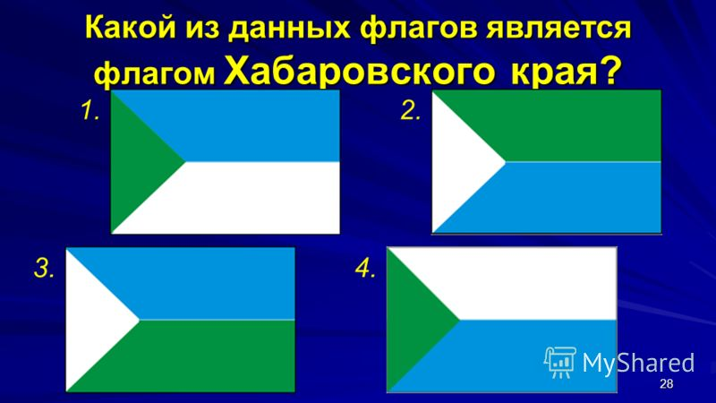___________________________________________________________________________________________________________________________________________________________________________________________________________________________________________________________________________________________________________________________________________________________________________________________________________________________________________________
21. Какой овощ на Руси называли «чертовым яблоком» и почему (19 баллов)?
__________________________________________________________________________________________________________________________________________________________________________________________________________________________________________________________________________________________________________________________________________________________________________________________________________________________________________________________________________________________________________________________________________________________________________________________________________________________________________________________________________________________

СПАСИБО ЗА РАБОТУ!

